*«Моя****профессия - лучшая****»*

**Воспитатель – это первый**, после мамы, учитель, который встречается детям на их жизненном пути. Для меня моя **профессия** – это возможность постоянно находиться в искреннем, всё понимающем и принимающем мире детства, в ежедневной, а подчас и ежеминутной стране сказки и фантазии. И невольно задумываешься о значимости **профессии воспитателя**, когда видишь в распахнутых, доверчивых глазах детей восторг и ожидание чего-то нового, ловящих каждое моё слово, мой взгляд и жест. Глядя в эти детские глаза, понимаешь, что ты нужна им, что ты для них целая вселенная, поддерживаешь их своей любовью, отдаёшь тепло своего сердца.

Необходимые качества современного **воспитателя – терпеливость**, доброжелательность, толерантность, начитанность, эрудированность, ведь **воспитателю** приходится работать не только с детьми, но и с родителями.

Я стараюсь относиться к своим маленьким подопечным так, как я хотела, чтобы окружающие относились к моим детям. В своей работе я стремлюсь спланировать день так, чтобы детям некогда было скучать. **Воспитателю** приходится выступать в разных ролях: он для детей и учитель, который всё знает, всему учит, и товарищ по игре, и вторая мама, которая всё поймет и поможет в трудную минуту.

Я стараюсь быть для детей другом, к каждому найти свой подход, понять индивидуальность каждого, чтобы не только дать им новые знания о жизни, но и **воспитать** положительное отношение к окружающему их миру, к самому себе. Ведь начало в жизнь детям дают родители, но сделать второй шаг помогаю им я - **воспитатель**.

Занимаясь с ребятами, я использую в своей работе самые разнообразные направления и формы. Чтобы превратить свои занятия в увлекательный творческий процесс и заинтересовать малышей, я стремлюсь в своей работе чаще использовать игрушку в качестве ведущего, загадывать загадки, устраивать сюрпризный момент, а также мотивирую детей художественным словом. Дети оживляются, начинают принимать активное участие в образовательной деятельности. Всегда стараюсь разговаривать с детьми вежливо и ласково и слежу, чтобы и они так же общались между собой.

*«Каждый ребёнок – это сосуд, который нужно наполнить любовью»*. Я думаю, мне удалось подобрать заветный ключик к каждому детскому сердечку.

Дети - цветы жизни! И как приятно, что они окружают меня и на работе, и дома. Ведь нет большего счастья, чем ощущать себя нужной детям.

Люби, цени своё призвание

И назначением своим гордись!

Я так считаю: **Воспитатель - это звание**!

Через него проходит чья-то маленькая жизнь!

**Воспитатель** для меня – это не просто **профессия**, это - состояние моей души. Выбранная мною **профессия**, заставляет меня все время двигаться вперёд, искать и находить что-то новое, развивать свои творческие способности, даёт возможность окунуться в атмосферу счастливого Детства. Закончить свое **эссе я хочу словами В**. А Сухомлинского: «Наш важнейший педагогический инструмент - умение глубоко уважать человеческую личность в своём **воспитаннике**. Мы этим инструментом призваны творить очень нежную, тонкую, вещь: желание быть хорошим, стать сегодня **лучше**, чем вчера. Это желание не возникает само по себе, его можно только **воспитать**».

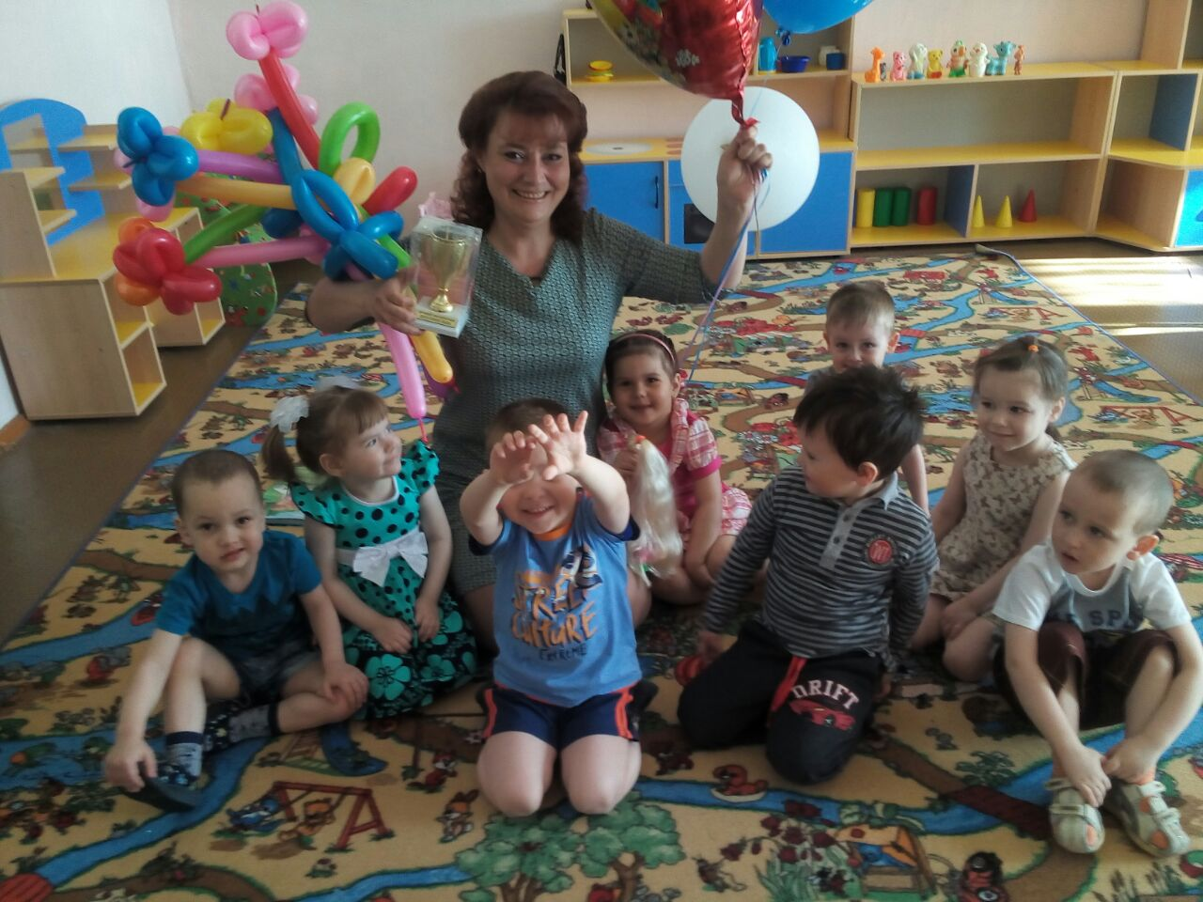

Я хочу предложить небольшую подборку консультаций для Вас, родители. Темы консультаций были подобранны мною из серии часто задаваемых Вами вопросов. Надеюсь на то, что подборка материалов будет нужной и поможет Вам найти ответы на ваши вопросы.

